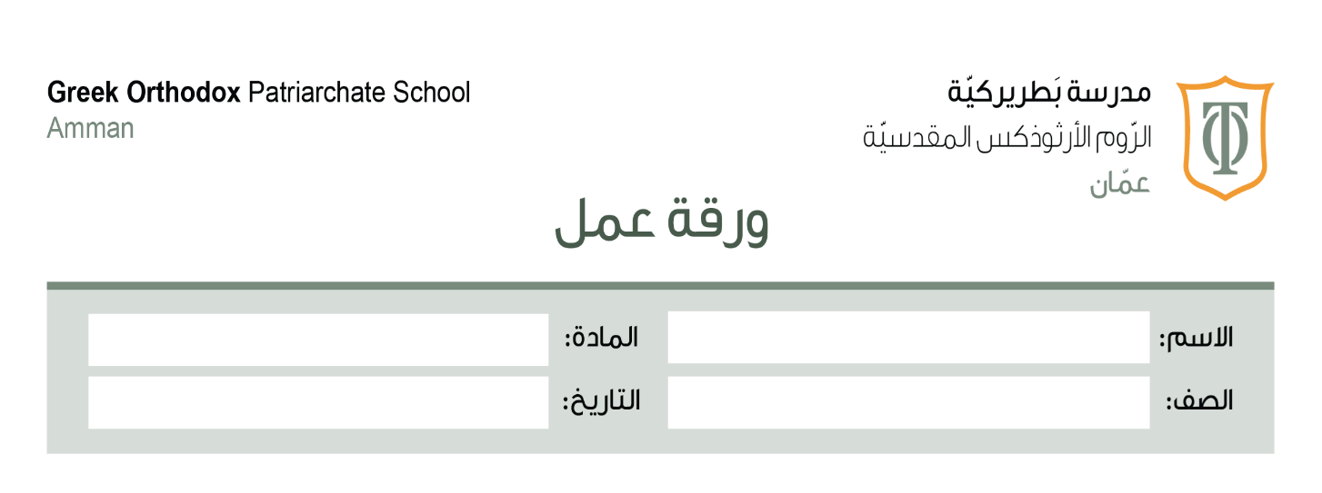
2025/12/18
أبني لغتي / اسم الفاعل من الفعل غير الثلاثي
السابع
الهدف التّعليميّ: التّعرف على مصادر اسم الفاعل من الفعل الثلاثي وغير الثلاثي
اسم الفاعل: اسم مشتقّ، يدلّ على من قام بالفعل.
الفعل الصّحيح: الفعل الذي لا ينتهي بحرف علّة.
الفعل الثّلاثي: هو الفعل الذي يتكوّن من ثلاثة حروف.
الفعل غير الثّلاثي: هو الفعل الذي يتكوّن من أكثر من ثلاثة حروف.

اسم الفاعل من الفعل الصّحيح الثّلاثي
يُصاغ على وزن (فاعِل)، مثل: درسَ : دارِس - جلسَ : جالِس.

اسم الفاعل من الفعل الصّحيح غير الثّلاثي
يُصاغ بتحويل الفعل إلى المضارع وإبدال حرف المضارعة "وهو أوّل حرف في صيغة الفعل في زمن المضارع" إلى ميم مضمومة وكسر ما قبل الآخِر.
مثل: استخرجَ يستخرجُ مُـستَخـرِجٌ
أَقبلَ يُقبِلُ مُـقبِـلٌ
تَدَرَّبَ يتدرَّبُ مُـتَدَرِّبٌ

التّدريب الأوّل: استخرجْ اسم الفاعل من الجُمل الآتية:-
أ- الفريق المُـنتصِر سعيدٌ بالنّصْرِ. .................................................
ب- المُـؤمِنُ القويّ خيرٌ من المُـؤمِنُ الضّعيف. .................................................
ج- قارِئُ القصةِ صوتهُ جميلٌ. ................................................

التّدريب الثّاني: أكمِلِ الجدول الآتي كما هو مطلوب:-
الفعل الماضي غير الثّلاثي | الفعل المضارع منه | اسم الفاعِل
انتَشَرَ
تَقَبَّلَ
استَهلَكَ
تنَوَّعَ
استَمَعَ
أَنجَزَ
أَلَّفَ

-انتهت ورقة العمل-
معلمة المادة: غرام الظاهر
منسقة المادة: ديالا عليان

الإجابة النموذجية :
التّدريب الأول:
أ- المنتصِر ب- المُؤمِن ج- قارِئُ

التّدريب الثّاني:
اسم الفاعل | الفعل المضارع منه | الفعل الماضي غير الثلاثي
مُنتشِرٌ | ينتشرُ | انتشرَ
مُتقَبِّلٌ | يتقبَّلُ | تقبَّلَ
مُستهلِكٌ | يستهلكُ | استهلك
مُتَنوِّعٌ | يتنوّعُ | تنوَّعَ
مُستمِعٌ | يَستمعُ | استمعَ
مُنجِزٌ | يُنجزُ | أنجزَ
مُؤَلِّفٌ | يُؤلّفُ | ألّفَ

